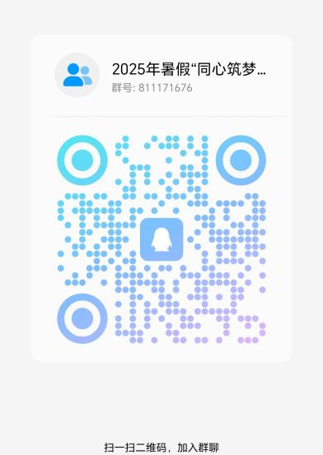

暑假资助宣传项目

开展管理群

2025年暑假“同心筑梦·济世中华”
项目学生负责人管理交流QQ群

资助宣传大使的相关报道、活动及获奖 ↓



往期寒、暑假
“同心筑梦 ，济世中华”
资助宣讲活动报道



资助“ 1 +1”
资助大使助学金宣讲




资助“ 1 +1”
资助大使奖学金宣讲

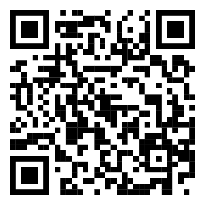

我校学子入选上海
高校十佳学生资助
宣传大使

